Отчёт по лабораторной работе №6

Операционные системы

Балханова Алтана Юрьевна

Содержание

# Цель работы

Ознакомиться с инструментами поиска файлов и фильтрации текстовых данных. Приобрести практические навыки по управлению процессами и заданиями, по проверке использования диска и обслуживанию файловых систем.

# Выполнение лабораторной работы

1. Осуществила вход в систему, используя соответствующее имя пользователя: aybalkhanova.
2. Записала в файл file.txt названия файлов, содержащихся в каталоге /etc, используяю команду ls -R /etc > file.txt. Затем добавила в этот же файл названия файлов, содержащихся в домашнем каталоге, используя команду ls -R ~ >> file.txt (рис. 0.1). Просмотрела содержимое командой cat file.txt (рис. 0.2).

* 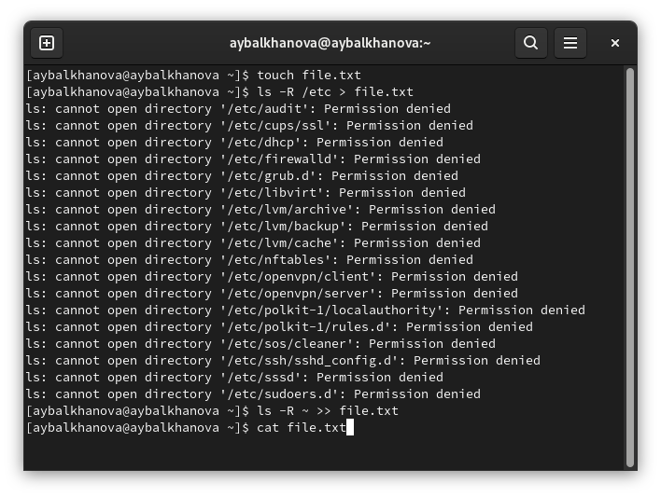
* Запись в файл названия файлов
* 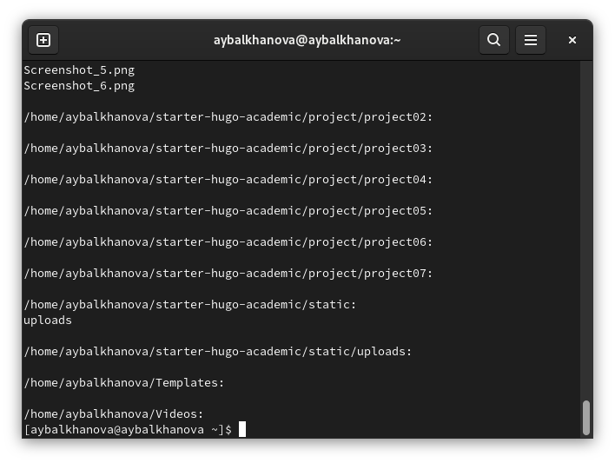
* Содержимое файла с названиями файлов каталогов

1. Записала все файлы из file.txt, имеющих расширение .conf, в новый текстовой файл conf.txt, просмотрела содержимое (рис. 0.3).

* 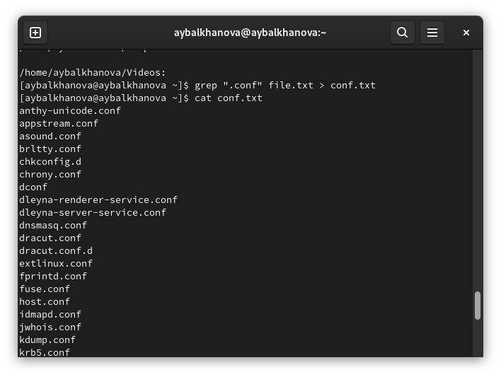
* Запись определённых файлов в другой файл

1. Определила, какие файлы в домашнем каталоге имеют имена, начинавшиеся с символа c, командами ls -l | grep c* и find ~ -name c* -print (рис. 0.4).

* 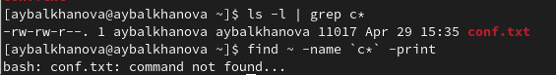
* Поиск файлов

1. Вывела на экран (по странично) имена файлов из каталога /etc, начинающиеся с символа h (рис 0.6) командой find /etc -name “h*” -print | less (рис. 0.5)

* Выполненная команда
* Выполненная команда
* 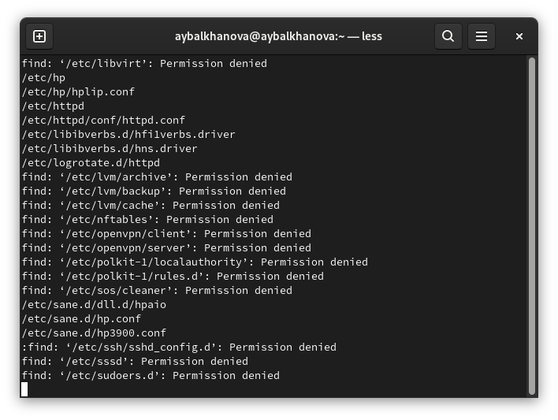
* Постраничный вывод файлов, начинающихся с h

1. Запустила в фоновом режиме процесс, который будет записывать в файл ~/logfile файлы, имена которых начинаются с log командой find /etc -name “log*” > logfile & и удалила файл (рис 0.7).

* 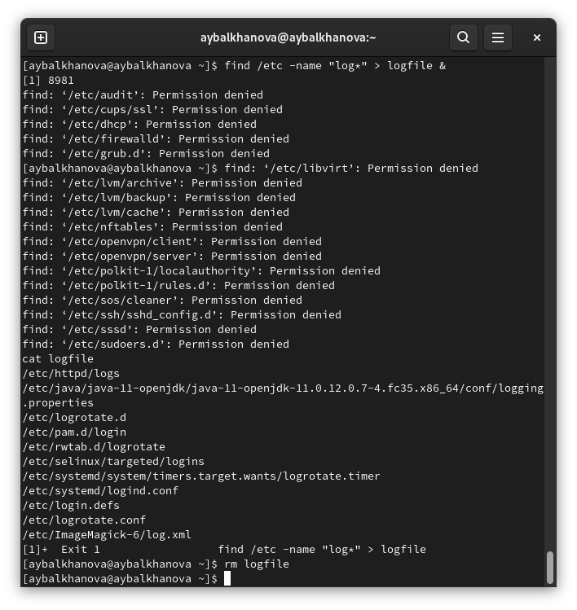
* Запись определённых файлов в файл в фоновом режиме

1. Запустила из консоли в фоновом режиме редактор gedit, добавив & после команды. Определила идентификатор процесса gedit - 7470, используя команду ps aux | grep gedit, pidof gedit, pgrep gedit (рис 0.8).

* 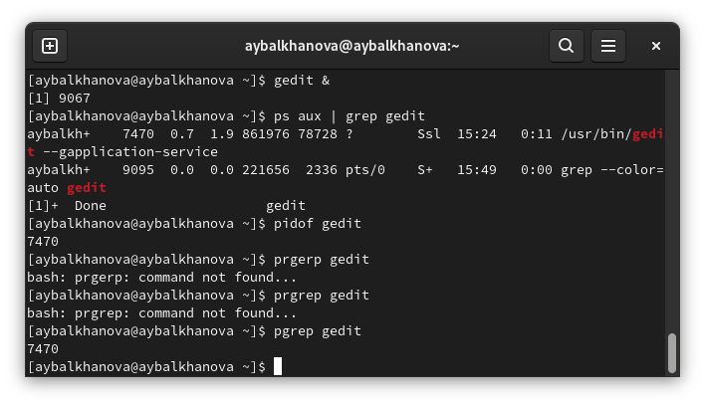
* Идентификатор gedit

1. Прочла справку команды kill (рис. 0.9), после чего использовала её для завершения процесса gedit (рис. 0.10).

* 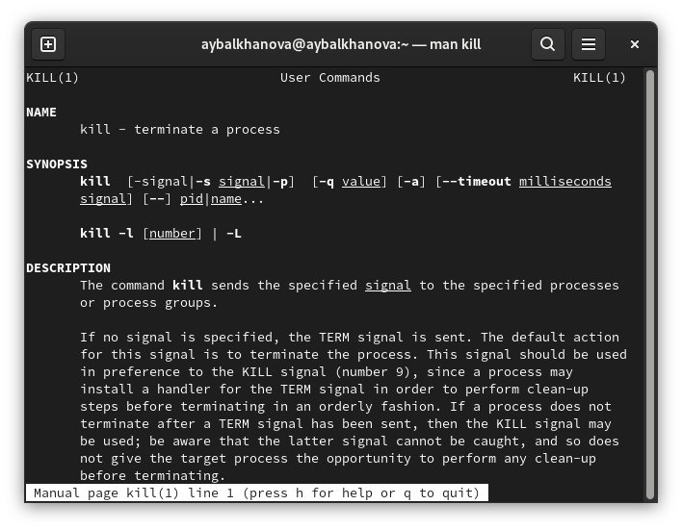
* Справка kill
* Завершение процесса
* Завершение процесса

1. Прочла справки команд df, du (рис. 0.11, 0.12).

* 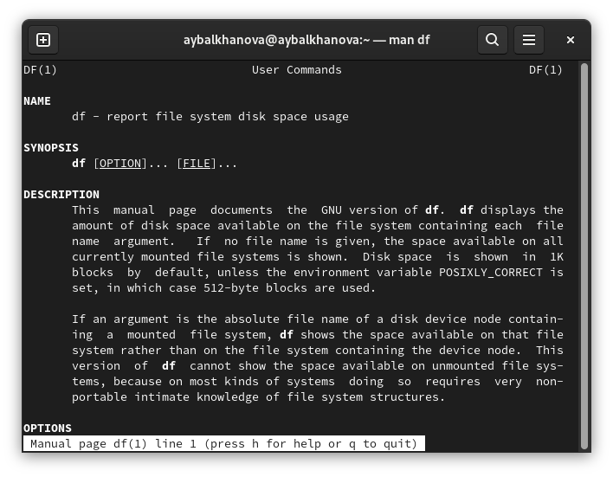
* Справка df
* 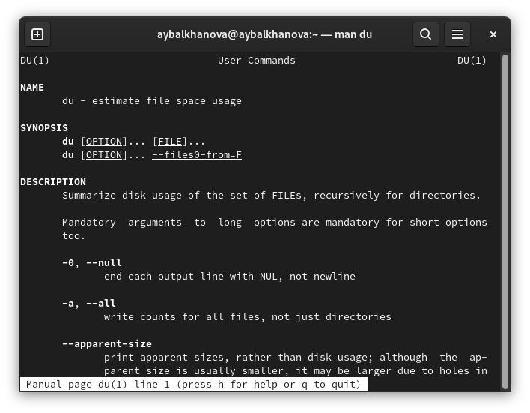
* Справка du

1. Выполнила команды du -a ~/ для того, чтобы узнать число килобайт, используемое каждым файлом или каталогом (рис. 0.13).

* 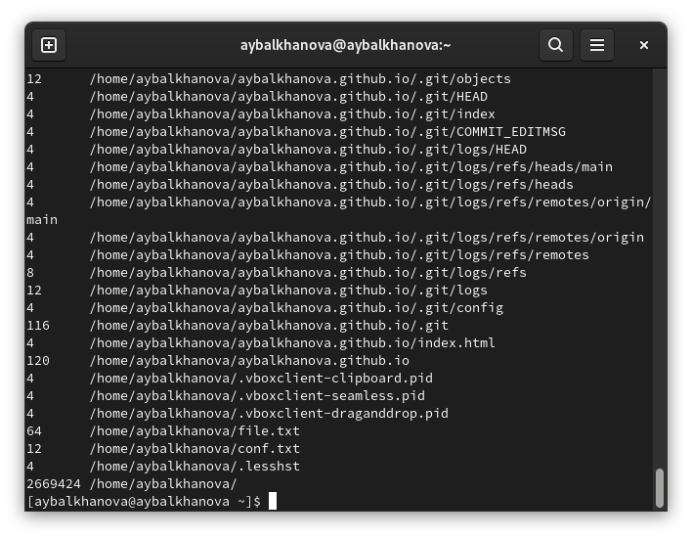
* Число килобайт

1. Выполнила команды df -vi для того, чтобы узнать размер смонтированного раздела диска (рис. 0.14).

* 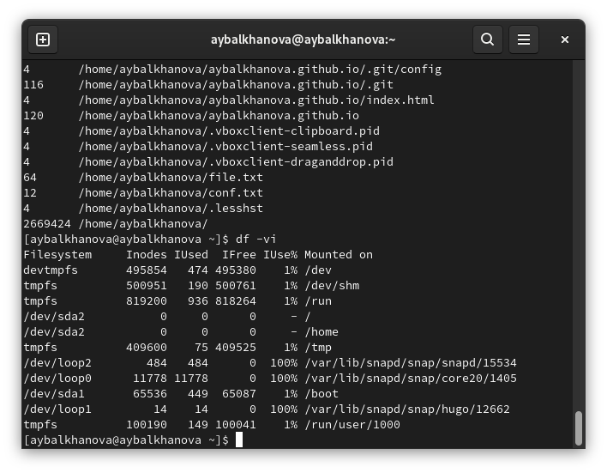
* Число килобайт

1. Прочла справку команды find (рис. 0.15), вывела имена всех директорий, имеющихся в домашнем каталоге, используя команду find ~ -type d (рис. 0.16, 0.17).

* 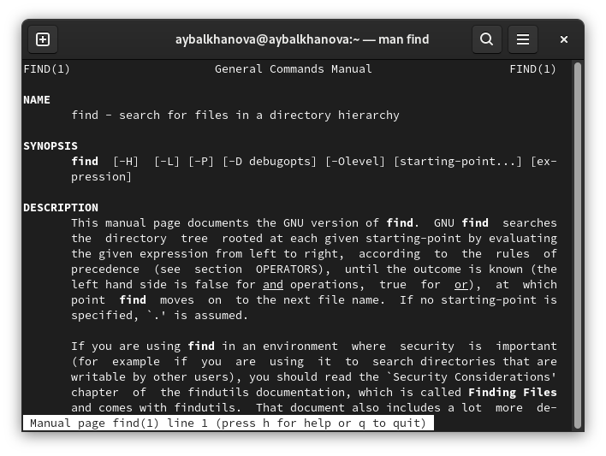
* Справка find
* find ~ -type d
* find ~ -type d
* 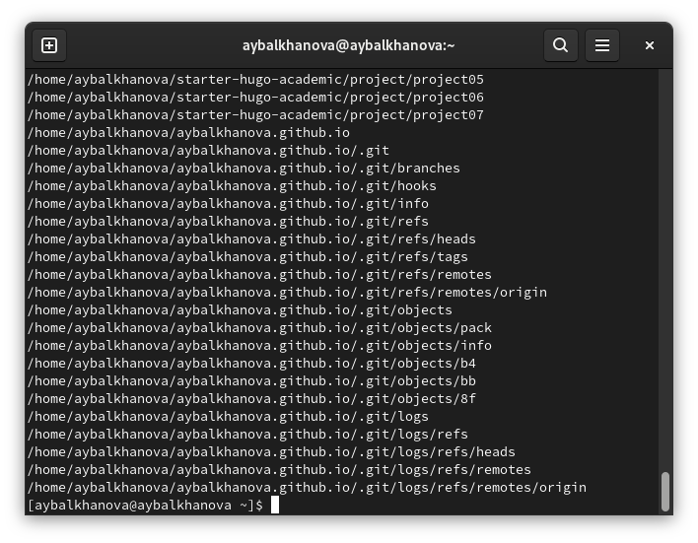
* Директории домашнего каталога

# Контрольные вопросы

1. stdin — стандартный поток ввода; stdout — стандартный поток вывода; stderr — стандартный поток вывод сообщений об ошибках.
2. перенаправит вывод в файл, а >> перенаправит вывод и откроет файл в режиме добавления.
3. Конвейер (pipe) служит для объединения простых команд или утилит в цепочки, в которых результат работы предыдущей команды передаётся последующей.
4. Компьютерная программа сама по себе — лишь пассивная последовательность инструкций. В то время как процесс — непосредственное выполнение этих инструкций.
5. Каждому процессу автоматически присваивается идентификационный номер уникального процесса (PID). GID– это идентификационный номер группы данного процесса.
6. Запущенные фоном программы называются задачами (jobs). Ими можно управлять с помощью команды jobs, которая выводит список запущенных в данный момент задач.
7. top - интерактивный просмотрщик процессов. htop аналог top. Программа top динамически выводит в режиме реального времени информации о работающей системе, т.е. о фактической активности процессов. Htop – основанный на ncurses просмотрщик процессов подобный top, htop, atop интерактивные просмоторщики процессов, но позволяющий прокручивать список процессов вертикально и горизонтально, чтобы видеть их полные параметры запуска.
8. Команда поиска файлов ищет определённые файлы и каталоги. Командой find /etc -name “h*” -print | less (рис. 0.5), я нашла файлы каталога /etc, начинающиеся с символа h.
9. Найти в текстовом файле указанную строку символов позволяет команда grep. grep lab lab.txt найдет в файле строку lab.
10. df -h
11. du ~/
12. Используя комакду kill.

# Выводы

Я ознакомилась с инструментами поиска файлов и фильтрации текстовых данных. Приобрела практические навыки по управлению процессами и заданиями, по проверке использования диска и обслуживанию файловых систем.